Bauanleitung BeerSlave Prototyp

Hier liste ich auf was, bei mir verbaut ist und gebe kurze Erklärungen. Betrachte es als einkaufsliste eine genaue Bauanleitung folgt:

|  |  |
| --- | --- |
| Teile | Kommentar |
| Inteso Powerbank Slim S1000 10000mAh | Jede Powerbank an die man 2 Geräte gleichzeitig anschließen kann ist verwendbar. Der Antriebskreis für den DC Motor und der Raspberry Pi werden getrennt gespeist. |
| Spielzeug Auto | Meiner hat eine Länge von 28 cm und Breite 21 cm. Meins ist fast schon zu klein. |
| DC Motor | Beim Spielzeug Auto dabei, der DC Motor treibt die Hinteren Räder an und kann in seiner Geschwindigkeit durch PWM reguliert werden. |
| Servomotor | Zum Lenken der Räder mit PWM, meist bei einem vernünftigen Spielzeug Auto dabei. |
| Ultraschallsensor Halterung | Zum Modellieren von der Ultraschalsensor Halterung habe ich Gorilla Plastik genommen:  <http://gorilla-laden.de/index.php?cPath=8>  250 gr HB100 reichen völlig aus. Selbst das Testpaket für 6,99€ reicht völlig. Gorilla Plastik wird bei Temperaturen zwischen 60° bis 100° weich wie Kaugummi und kann geformt werden, Kühlt es aus, wird es Hart wie alle anderen Hartplaste. Einfach in eine Schüssel mit Kochendem Wasser etwas abkühlen lassen und dann formen. Vorsicht Heiß. |
| Raspberry Pi 3 | -- |
| 2 x HC-SR 04 | Abgelöteter Transmitter |
| Kleines Breadboard | 230/40 Steckplätze sind mehr als genug |
| Jumperkabel (eine Handvoll ) | Meistens Male/Female, aber auch ein paar von den anderen Sorten. |
| Widerstände  2x 1 kOhm  2x 2 kOhm | Verbaut 2x 330 Ohm und 2x 470 Ohm, empfehle ich aber nicht! Lieber gleich 2x 1 kOhm und 2x 2 kOhm verbauen. Grund ist die Widerstände werden für eine Brücke am Echo Ausgang der HC-SR04 Sensoren und an GPIO Eingängen vom Pi verwendet. Die Brücke verbraucht Strom je Niederohmiger der Widerstand am Ground desto mehr Strom fließt ins Leere. Mit der neuen Konfiguration funktionieren die Sensoren gleich gut, sind aber um einiges sparsamer. |
| Kondensator  1x Elektrolytkondensator 1000µF bei 16V  Kurzbezeichnung: Elko | Dient als Spannungsstabilisator bei plötzlicher Beschleunigung. Erlaubt es uns eine Spannungsquelle zu nutzen. |
| IC  1x L293D | Wird als DC Motor Driver benutzt und gleichzeitig als Ausschalter für die HC-SR04 „missbraucht“, zur Implementierung des von uns bestimmten HC-SR04 Timeouts. |
| USB Stecker Lötversion | So sieht das Teil aus: <https://www.amazon.de/USB-Stecker-L%C3%B6tversion-inkl-T%C3%BClle/dp/B001C6FMR2>  Grund ist Die Powerbank hat 2 Mögliche lade Ausgänge. Einer ist ein festverbauter Microusbanschluss und der andere ist eine Usb Buchse. Vom Microusb Ausgang betreiben wir den Pi und der Lötstecker versorgt den DC Motor über den L293D |

Bauanleitung und „Schaltbilder“:

## Einzelteilanleitung:

**USB Lötstecker:**

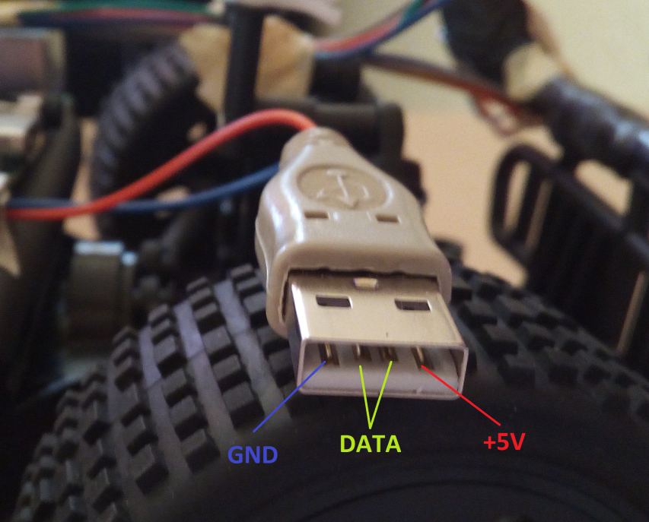

Achte vor allem auf die Polung, verwende Jumperkabel mit richtigem Farbcode. Die enden der Jumperkabel sind Male und am Breadboard auf den äußeren Versorgungssträngen. Die Beiden DATA Pins werden im inneren des Steckers verbunden, daran erkennt die Powerbank, dass geladen werden soll.

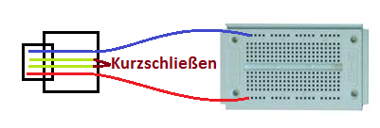

**Elektrolytkondensator:**

Der Elko wird auf das Breadboard zwischen Pluspol und Ground gesetzt. Dadurch, dass er sofort nach dem Einschalten geladen wird kann er Energie abgeben bei plötzlichen Spannungsabfällen. Er verhindert, dass der Raspberry Pi ausgeht wenn das Auto plötzlich stark beschleunigt. Er springt sozusagen kurzzeitig für die Powerbank ein, wenn der DC Motor Kurzzeitig sehr viel Leistung verlangt.

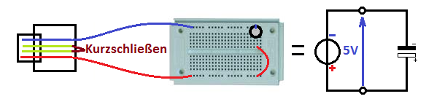

Achtung Elkos gepolte Kondensatoren sie haben an der Seite einen Streifen mit einem Minus. Diese Seite muss an den Minuspol. Wird er falsch angeschlossen kann es passieren dass er Platzt.

**L293D:**

Übrigens es muss nicht der L293D sein es kann jeder L293 sein, meistens wirst du aber nur den mit dem D am Ende finden. Die Funktionsweise ist bei allem gleich.

Hier sind die Pins des L293D erklärt

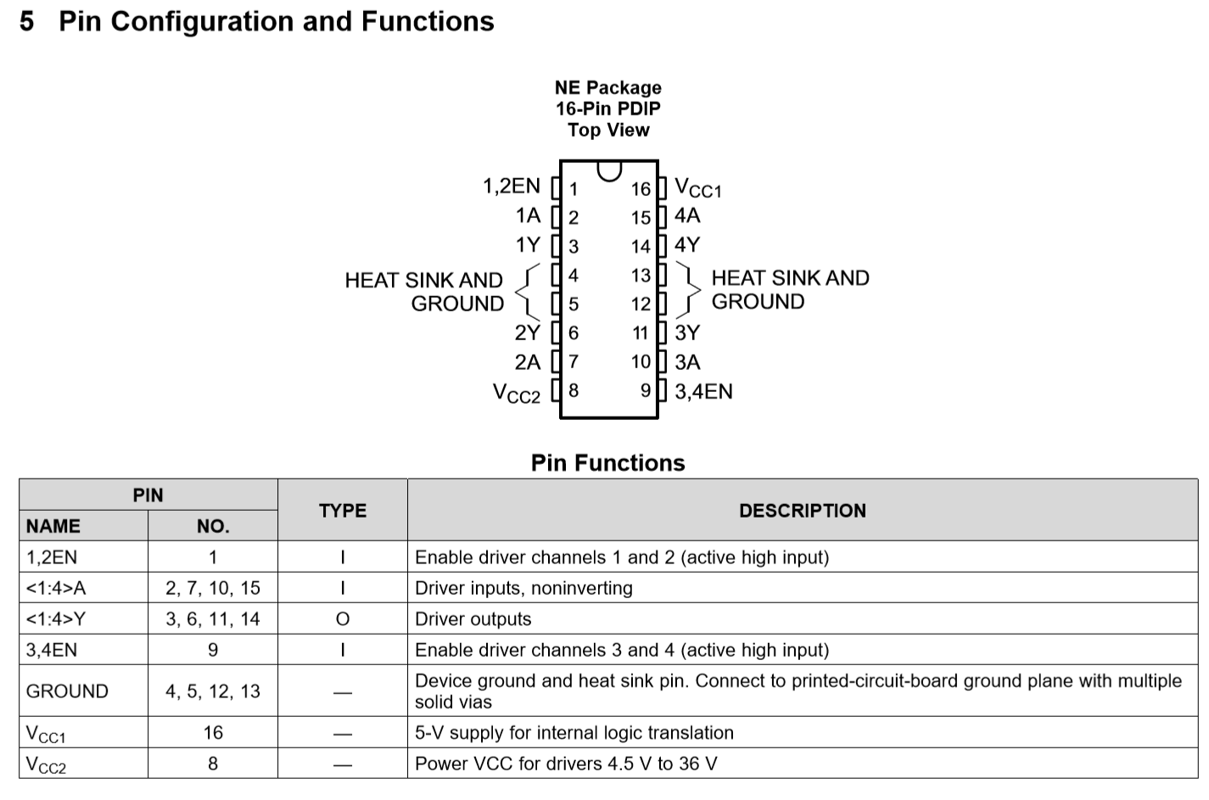

Auszug aus dem Datenblatt des L293

**Als DC Motor Treiber:**

Der L293D hat die Eigenschaft den Stromfluss an seinen 4 Ausgängen umkehren zu können. Immer jeweils 2 Ausgänge auf jeder Seite können so einen DC Motor entweder im Uhrzeigersinn oder gegen den Uhrzeigersinn Drehen lassen.

Wir benutzen eine der Seiten um den DC Motor anzusteuern:

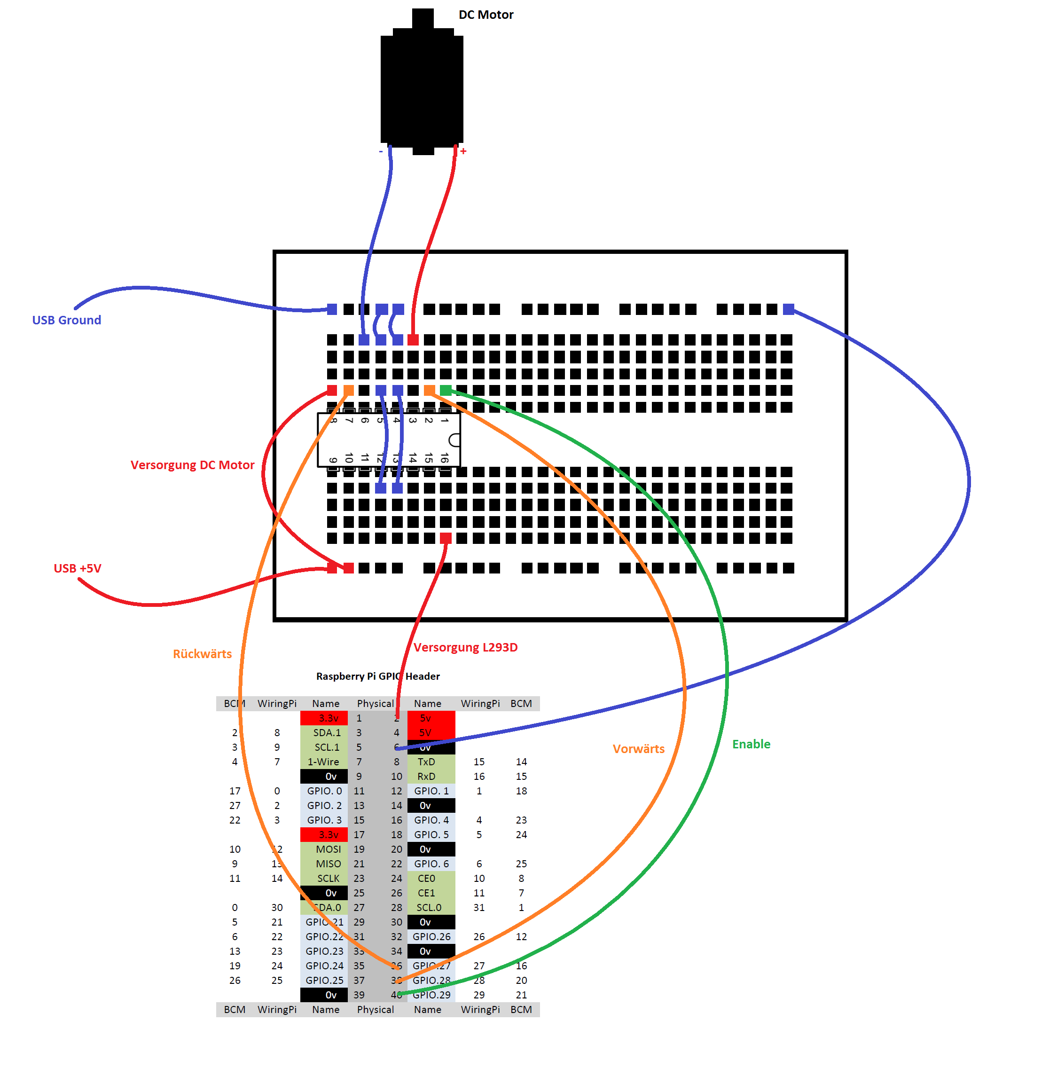

Um die Ausgänge freizugeben muss man Logisch 1 am GPIO 29 = L293D 1,2 EN anlegen. Dann kann man GPIO 28 =L293D 1A auf Logisch 1 setzten dabei muss GPIO 27 =L293D 2A auf Logisch 0 gesetzt sein, dann wird das Fahrzeug vorwärts fahren. Und umgekehrt, GPIO 28 =L293D 1A auf Logisch 0 setzten und GPIO 27 =L293D 2A auf Logisch 1 dann fährt das Fahrzeug Rückwärts.

Die Richtung vorwärts rückwärts hängt von der Einbauposition des Motors ab, und ist nicht schwär im Programm änderbar.

Die GPIOs werden als SoftPWM Ausgänge definiert. Mit der Pulsweitenmodulation kann man dann die Geschwindigkeit des DC Motors sehr genau steuern.

**L293D als Ein und Ausschalter der HC-SR04 Sensoren:**

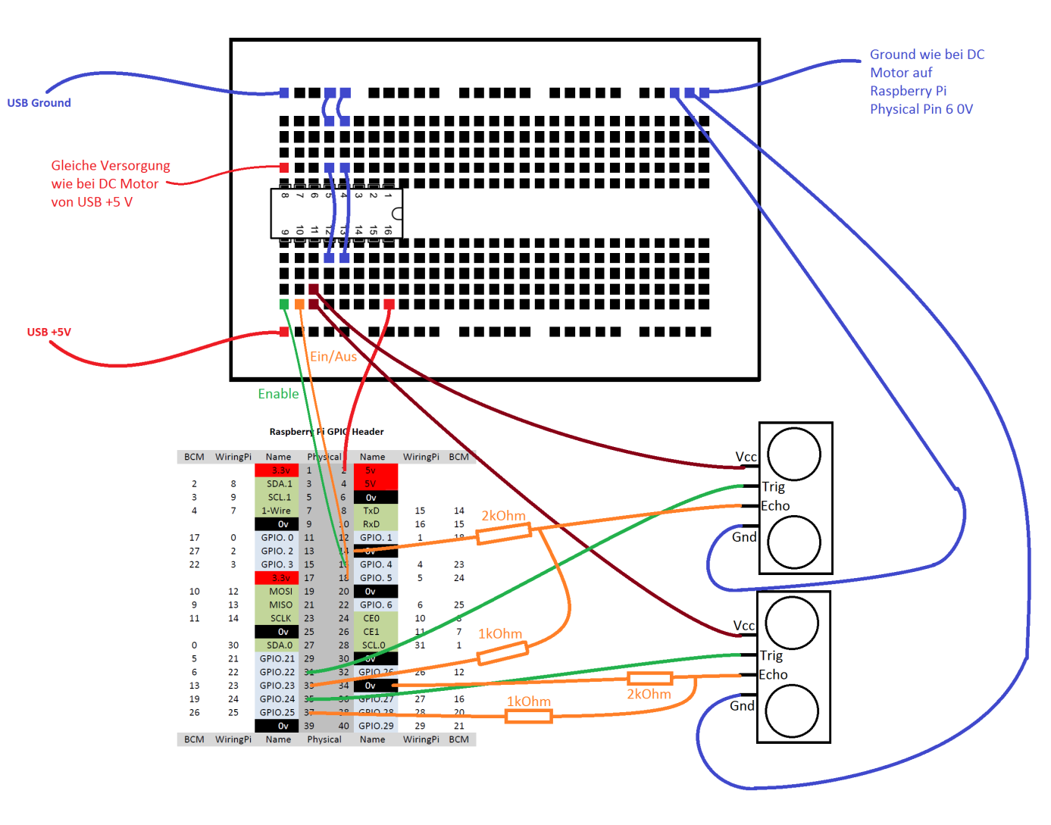

Eventuell werde ich das hier noch etwas ändern. Es macht nicht viel Sinn die Sensoren getrennt zu Triggern, die beiden Trigger der Sensoren werden auf einen GPIO zusammengelegt dann spare ich mir einen GPIO und die Messvorgänge werden punkt genau zu gleichen Zeit ausgelöst.

Mit dem Enable werden wie bei DC Motor die Ausgänge freigegeben. Hier ist keine Umkehrung des Stroms nötig der L293D wird lediglich als digitaler Schalter benutzt. Mit dem GPIO 5 können dann die Sensoren ein und Ausgeschaltet werden.

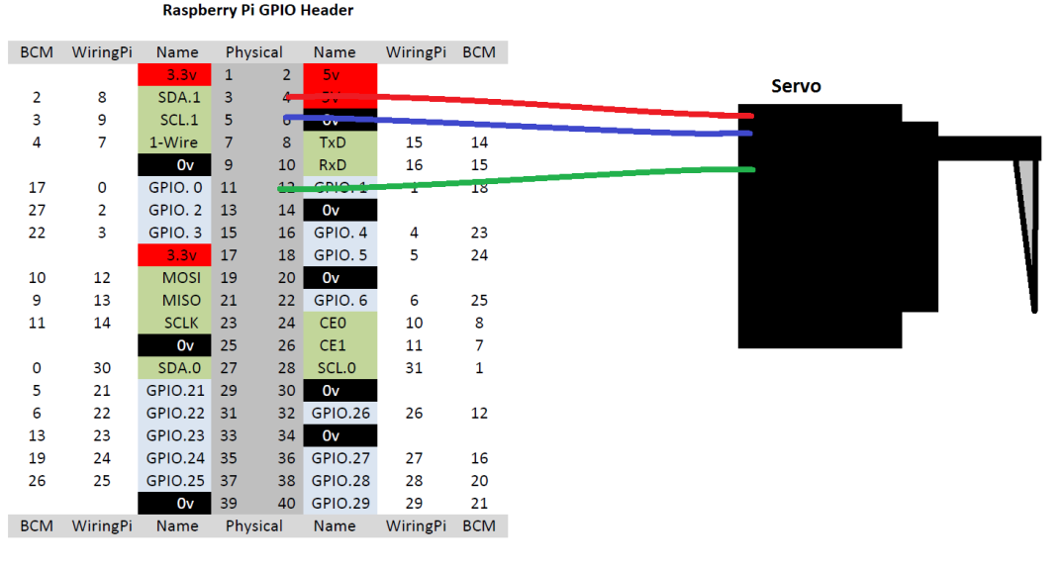**Servomotor:**

Die Signalleitung(Grün im Bild) des Servomotors muss am GPIO 1 liegen, das ist der einzige GPIO der nicht optional ist, alle anderen kannst du so belegen wie es für dich bequem ist. Am GPIO 1 ist bei dem Raspberry Pi ein Hardware PWM Ausgang. Nutzt man für den Servo einen einfachen GPIO mit SoftPWM rattert er, da die Reckecksignale in der Breite variieren können.

Die Anleitung für den Master folgt sobald ich weiß wie ich ihn baue. Wahrscheinlich wird es ein Mikrocontroller. Auf die Schnelle denke ich AVR Atmega 8. Controller und Development Board kosten zusammen 10€.